« В гости к осени……»

Осенним, прохладным денёчком.
Пришло «Приглашение» в детсад.
Детей приглашала в гости Осень.
Посетить её царство - лес, парк.
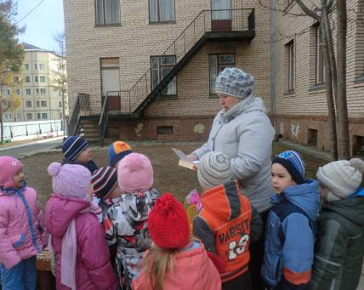

Идти к ней надо по стрелкам
И дети отправились в путь …..
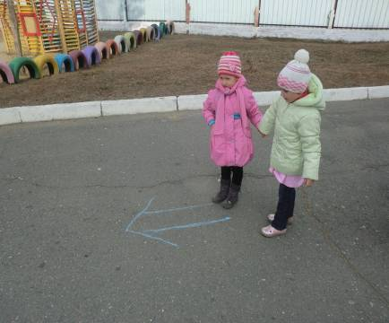
В пути повстречали Лисичку…
«Как нам найти осень?»- мы в гости все дружно идем..

Лисичка - хитрила плутовка.
Сказала, что с памятью плохо у ней.
Пришлось угостить волшебной конфетой
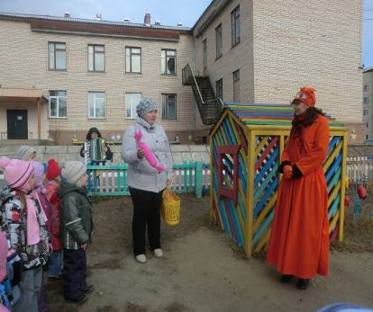

И конечно весело и дружно поиграть с ней.
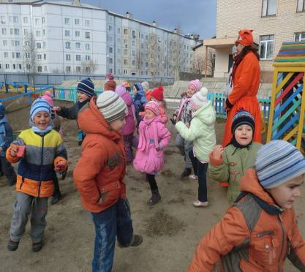

И затем волшебной веревочкой
Отправились вместе с Лисонькой дальше…

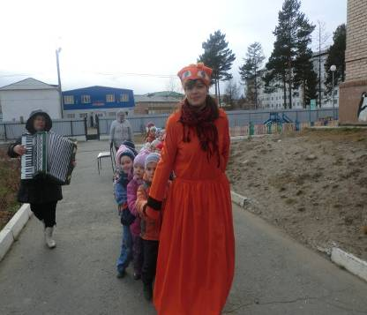

В пути встретили Мишку - косолапого .Поиграли в подвижную игру –
У медведя во бору
Грибы ягоды беру
А медведь не спит
Все на нас рычит….
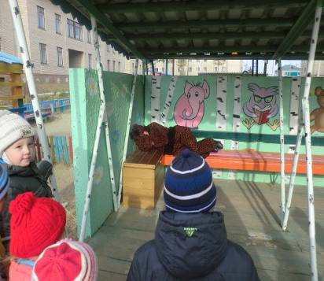

Спросили и у него как пройти в гости к Осени ?
И отправились в путешествие дальше …
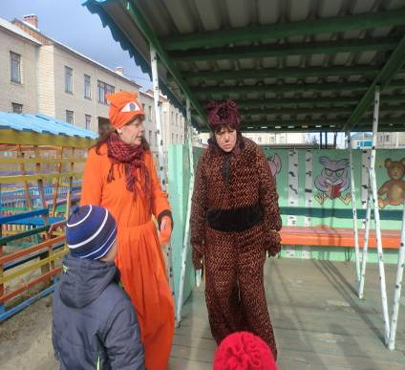

Но дальше нам путь преградила настоящая Баба-Яга на метле….

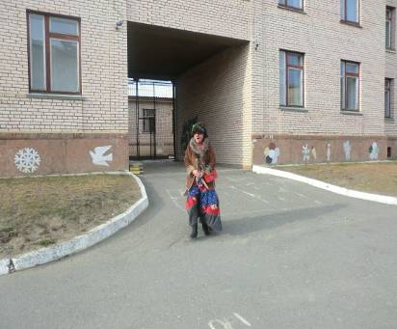

Пыталась нас сбить с пути дороженьки…
Несъедобными грибами накормить …
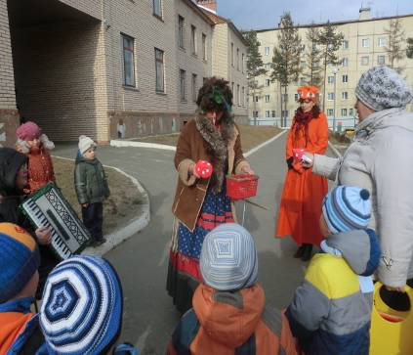
Но ребята, умненькие, благоразумненькие
Научили Бабу-Ягу разбираться в грибах.
Рассказали, какие полезные и съедобные.
А затем и песню спели для старушки - порадовали.
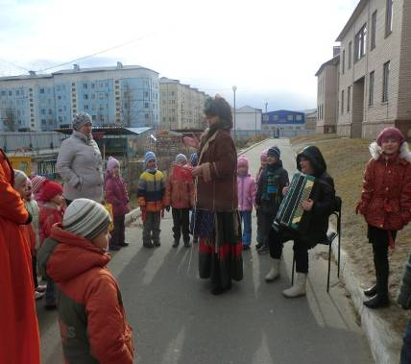

Раздобрили мы Бабу - Ёжку, уважили.
И решила она нас тоже обучить очень важному делу-
Ездить на метле, соблюдая все правила эксплуатации данного агрегата….

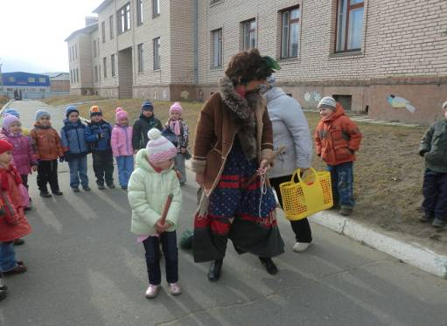

Соблюдать правила посадки и обгона ….
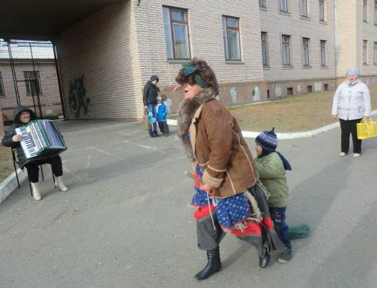

Обучение было успешным, покатались все желающие..
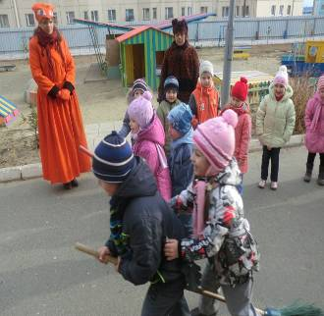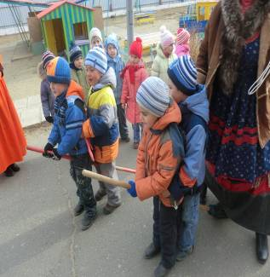

Но нам надо было спешить, ведь нас пригласили в гости…
Мы спросили у старушки как нам дальше пройти ? Бабушка – Яга прослезилась, но всё-таки показала нам направление куда идти….

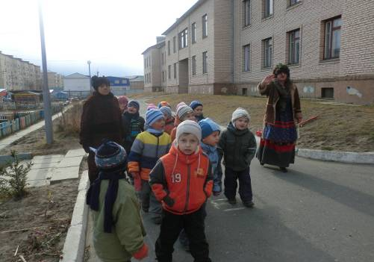

И мы отправились в путь…

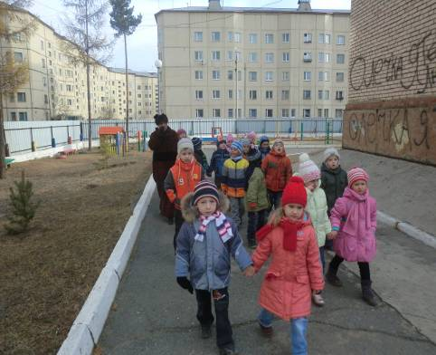

Шли мы, шли …… и наконец ……. Нас встретила сама Осень….

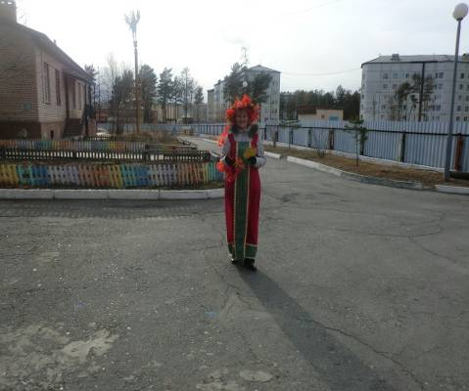
Мы с ней и пели и танцевали и стихи ей рассказали…..

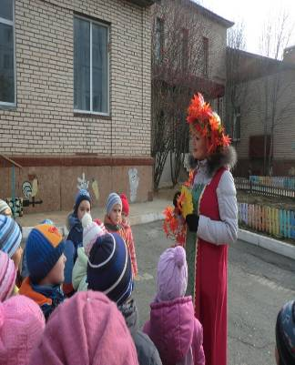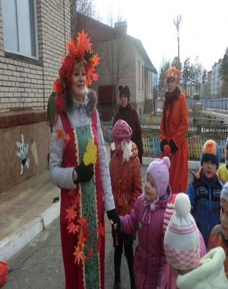

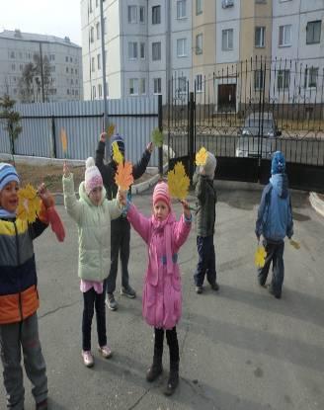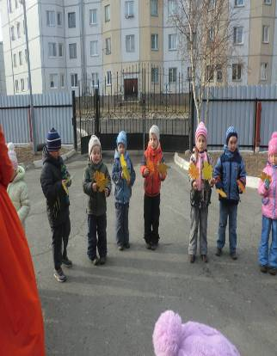

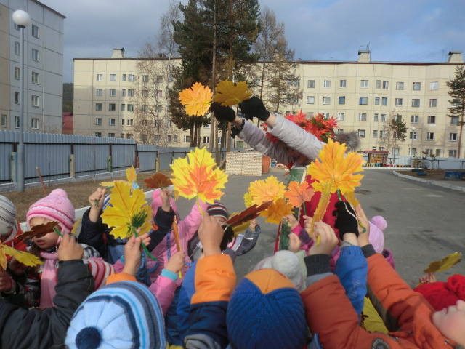
Листья улетели,
Вслед за птичьей стаей.
Мы по рыжей осени
День за днём скучем.
Небо загрустило,
Солнце унывает.
Жаль, что осень тёплой
Долго не бывает!

г.Северобайкальск МАДОУ СЦРР Д\С «Золотой ключик» старшая группа №3 «Солнышко»
октябрь 2012 г.

